**Telefony samsung - jakie mają plusy?**

**W naszym artykule podpowiadamy jakie plusy posiadają telefony samsung. Jeśli zastanawiasz się nad kupnem telefonu tej marki, zachęcamy do lektury.**

**Nowoczesne telefony typu smartphone**

Chyba wszyscy zgodzimy się, iż obecnie jedną z najważniejszych funkcji telefonu jest jego połączenie z siecią. Całodobowy dostęp do internetu wykorzystuje każdy z Was. Czy to w pracy, czy też w szkole, życiu codziennym a także podczas podróży. W związku z tym, kupując telefon ważne jest dla nas, by miał przejrzysty ekran, który ułatwia serfowanie po sieci. [Telefony samsung](https://nikolnet.pl/644-samsung) posiadają nie tylko to ale również wiele innych udogodnień.

**Telefony samsung - czym się wyróżniają?**

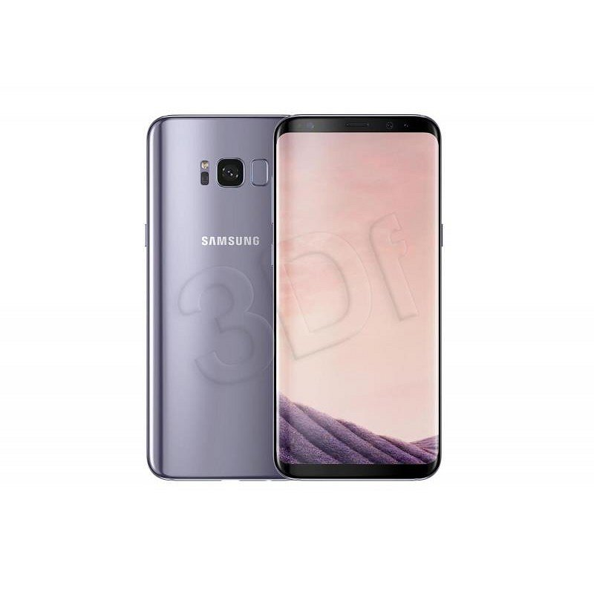

Samsung jest to producent, który od wielu lat inwestuje w innowacje na rynku elektronicznym. Dlatego też dostępne nowoczesne rozwiązania z pewnością możemy znaleźć w produktach Samsung. Dodatkowo marka dba także o jakość podzespołów co odzwierciedla się w łatwym i intuicyjnym obsługiwaniu **telefonów Samsung** i nie tylko. Nie bez znaczenia są także parametry techniczne dotyczące aparatów fotograficznych wbudowanych w aparat smarthone. Samsung może pochwalić się doskonałej jakości aparatami, którymi wykonamy świetne zdjęcia! Gdzie najlepiej kupować designerskie telefony od Samsung? Warto sprawdzić oferty internetowe, które często są korzystniejsze, niż te w sklepach stacjonarnych.